COLEGIO EMILIA RIQUELME
GUIA DE APRENDIZAJE EN CASA
ACTIVIDAD VIRTUAL SEMANA DEL 21 AL 24 DE JULIO
Asignatura: Ciencias Naturales | Grado: 4° | Docente: Estefanía Londoño
Miércoles, 22 de julio del 2020

Agenda virtual: Socialización de la prueba de los 3 editores. (Clase virtual 12:00 m por ZOOM)

Durante esta clase socializaremos la prueba de los 3 editores, despejaremos dudas y la analizaremos juntas.

Jueves, 23 de julio del 2020
Agenda virtual: Quiz de Masa y volumen. (Clase virtual 12:00m por ZOOM)

Realización de Quiz por formularios Google sobre la masa y volumen. Durante la clase se realizará el cierre del tema.

Viernes, 24 de julio del 2020

Agenda virtual: ¿Flota o no flota?
Experimento en casa.

¿Flota o no flota?

Para esta clase, realizarán un experimento muy divertido en compañía de sus padres, como evidencia me enviarán un video realizando el experimento, con las siguientes indicaciones:

- Observarán el siguiente video: https://youtu.be/Cm4sDBrpx4M y en familia responderán ¿Porque existen objetos que flotan o se hunden?
- Buscarán en casa un recipiente grande el cual llenarán con agua.
- Buscaran 3 objetos que puedan flotar en el agua y 3 objetos que no pueden flotar en el agua.
- En el video la niña me explicará porque esos 6 elementos que tiene algunos flotan y otros se hunden.

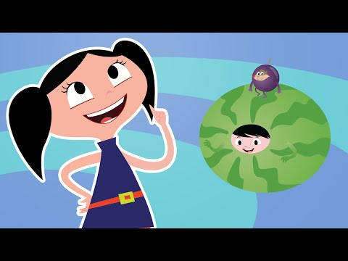
Recuerden enviarme día a día las evidencias de lo trabajado.

